. Введение
Установки для отопления отдельных помещений, зданий и целых комплексов играют в современной жизни человека огромную роль, так как они предназначены для улучшения его санитарно-гигиенических, культурно-бытовых и экономических условий.
Перед специалистами стоят серьезные задачи по созданию экономичных систем, обеспечивающих в помещениях искусственный микроклимат.
Для успешного выполнения курсового проекта студенту необходимо использовать рекомендуемую литературу и консультации преподавателя.

. Цель и задачи выполнения курсового проекта
Выполнение курсового проекта - важный этап в учебном процессе при подготовке инженера-строителя. Цель проекта - закрепить, углубить и обобщить теоретические знания, полученные студентом на лекциях, лабораторных занятиях по курсу "Отопление", приобрести первый опыт самостоятельного решения технических и экономических вопросов, возникающих при проектировании отопительной установки и систем вентиляции.
Во время выполнения курсового проекта студент дополнительно изучает действующую нормативную, а также другую отечественную и зарубежную техническую литературу с целью использования в работе последних достижений науки и техники. В результате студент должен получить навыки самостоятельного конструирования и расчета систем отопления, научиться свободно и правильно разбираться в проектах отопления, приобрести знания по монтажу и эксплуатации данных систем с учетом экономного расхода материалов и тепловой энергии.

3. Основные требования к курсовому проекту
3.1. Тематика
Объектами курсового проекта могут быть здания объемом до 10 тыс. м³ следующего назначения: многоэтажные гостиницы, общежития, жилые дома с встроенными магазинами, клубами, кинотеатрами и т.д.
3.2. Исходные данные к курсовому проекту
Студенту выдаются строительный план (открыть/скачать в формате docx) и разрез здания с указанием ориентации по странам света. В задании на курсовой проект указываются назначение, этажность и географическое положение здания, наличие технического этажа, подвала, источник теплоснабжения, параметры теплоносителя и схема присоединения системы отопления к тепловой сети.
Бланк (открыть/скачать в формате doc).
Варианты заданий (открыть/скачать в формате doc).
Схема местного теплового пункта (открыть/скачать в формате dwg или в формате pdf).
3.3. Задание на курсовой проект
В курсовом проекте предусматривается разработка системы отопления жилого дома ( наличие подвала или чердака указано в задании).
Исходные данные для проектирования студент определяют по номеру договора самостоятельно.
Например, для договора ИИ00058-14 последней цифрой является цифра "8", соответственно, студенту на выбор представляются 8 и 18 варианты заданий.
Район строительства, ориентация главного фасада принимаются из таблицы 1 в соответствии с числом, образованным двумя последними цифрами шифра.
Высоту помещения от пола до пола следующего этажа принять равной 3 м. Размер окон для всех вариантов принять 1,2×1,5 м. Ширину дверей принят по масштабу в соответствии с чертежом типового этажа, высоту входных дверей принят равной 2,1 м.
Источником теплоснабжения жилого здания служит тепловая сеть (параметры указаны в задании) .
Располагаемое давление на вводе равно Δр,кПа (указано в задании).
Параметров наружного воздуха принять в соответствии с нормативной литературой.
- температура воздуха наиболее холодной пятидневки, град. °С.
- продолжительность отопительного периода, сут .
- средняя температура за отопительный период, град. °С.
3.4. Объем курсового проекта
Курсовой проект состоит из пояснительной записки и графической части.
Пояснительная записка выполняется на листах формата А4 (210x297), поля: верхнее - 20 мм, нижнее – 20 мм, левое - 30мм, правое - 15 мм; должна быть краткой (30 - 35 стр.) и содержать обоснование принятых решений, начинаться с титульного листа и бланка задания на курсовое проектирование.
Пояснительная записка должна содержать следующие разделы:
- Введение.
- Расчетные параметры наружного воздуха.
- Расчетные параметры внутреннего воздуха в помещениях.
- Теплотехнические характеристики наружных ограждений.
- Тепловой баланс помещений, определение мощности системы отопления.
- Выбор вида и параметров теплоносителя, схемы системы отопления, вида отопительных приборов.
- Конструирование (компоновка) системы отопления и местного теплового пункта.
- Гидравлический расчет системы отопления.
- Расчет площади нагревательной поверхности отопительных приборов.
- Подбор вспомогательного оборудования местного теплового пункта.
- Краткие указания по эксплуатации системы отопления.
- Заключение.
Графическая часть работы выполняется в соответствии с требованиями ГОСТ 21.602-79, (с изм. от 1997 г.), ГОСТ 21.205-93, ГОСТ 21.206-93 на 2-х листах формата А1 и должна содержать план 1-го этажа здания с нанесением отопительного оборудования, план подвала или чердака (в зависимости от разводки системы отопления) с нанесением отопительного оборудования и трубопроводов, аксонометрическую схему системы отопления, отдельные узлы и детали, схему (по заданию) и спецификацию оборудования местного теплового пункта.
3.5. Трудоемкость курсового проекта
Начало проектирования и срок защиты законченной курсового проекта устанавливаются планом выполнения графических работ студентами института и указываются в задании. В этот период студент обязан регулярно посещать проводимые руководителем работы консультации и самостоятельно решить весь комплекс вопросов проектирования с необходимым технико-экономическим обоснованием. Руководитель проекта оценивает принятые студентом решения, объясняет допущенные ошибки, утверждает правильные решения, дает необходимые указания, проводит аттестации.
Примерная трудоемкость выполнения разделов проекта приведена в табл. 1.
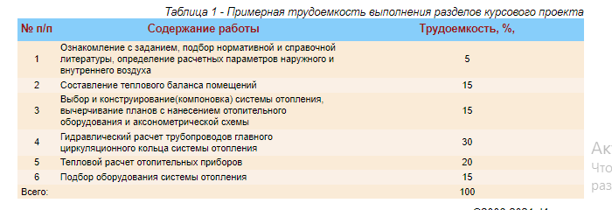

Методические указания по выполнению отдельных разделов курсового проекта

4.2. Введение
Во "Введении" необходимо кратко описать назначение отопительных установок и требования к ним, их значение в решении программы капитального строительства и эксплуатации действующего жилого, общественного и промышленного фондов, отметить задачи по экономии топливно-энергетических ресурсов, снижению металлоемкости. Необходимо дать краткую характеристику проектируемому зданию и наружным ограждениям.

Методические указания по выполнению отдельных разделов курсового проекта

4.3. Расчетные параметры наружного воздуха
Расчетные параметры наружного воздуха принимаются по нормам [1,5 - 7].
Параметры Б – для систем отопления.

Методические указания по выполнению отдельных разделов курсового проекта

4.4. Расчетные параметры внутреннего воздуха
Расчетные параметры внутреннего воздуха помещений принимаются в зависимости от назначения здания и помещений по соответствующим главам [5 - 8].

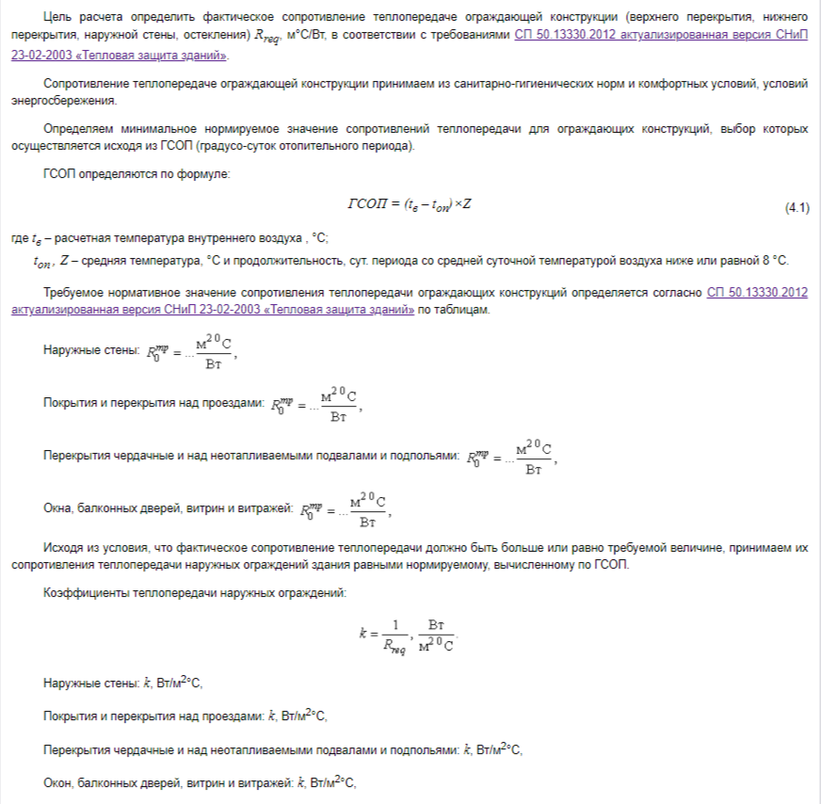4.6. Тепловой баланс помещений
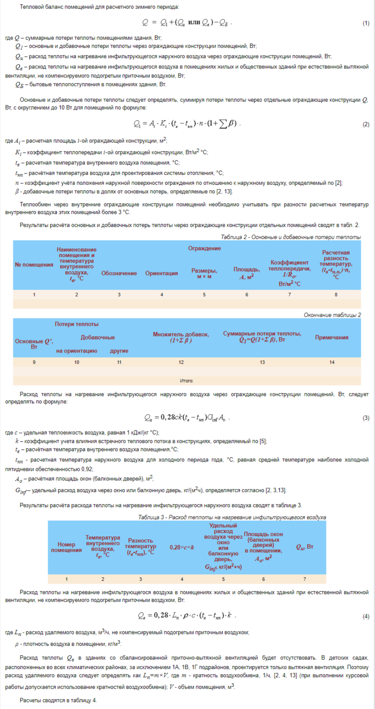

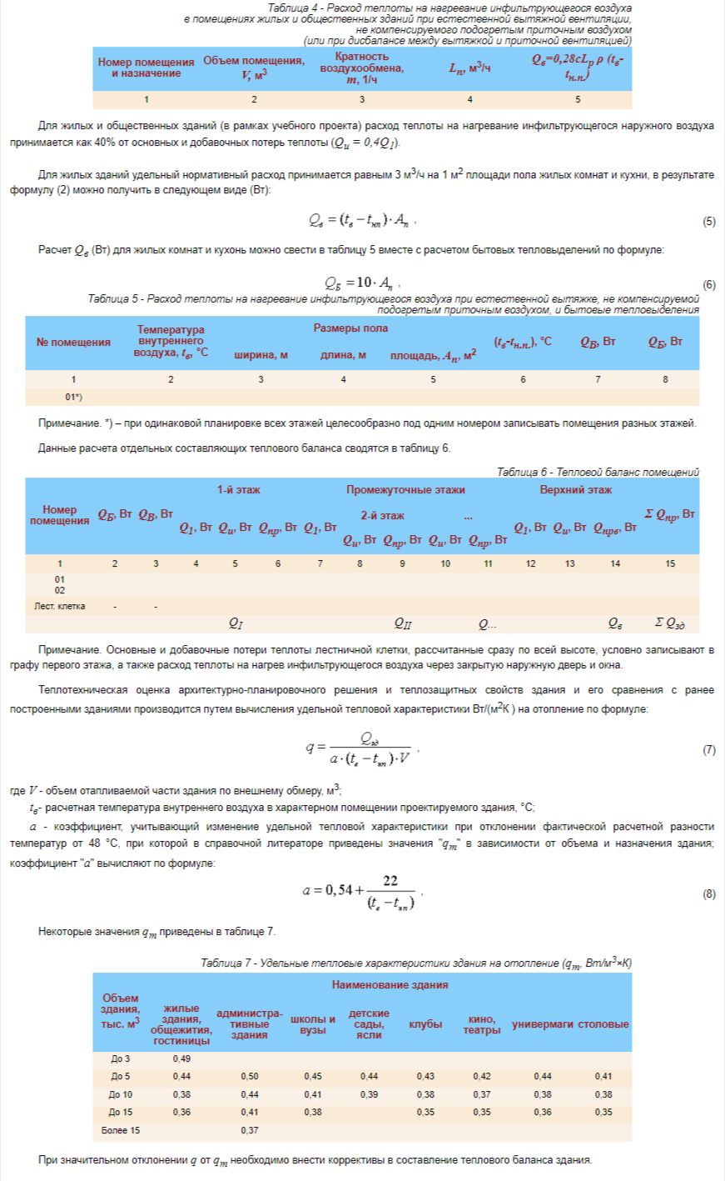

4.7. Выбор и конструирование (компоновка) системы отопления
При выборе вида и параметров теплоносителя, схемы системы отопления и способа циркуляции, вида отопительных приборов необходимо руководствоваться [4, 9 - 10, 13].
Расчетная температура воды в подающих магистралях системы отопления ограничивается санитарно-гигиеническими и технологическими требованиями. Для ее получения систему присоединяют к тепловой сети с повышенной температурой воды с помощью элеватора или других подмешивающих насосов (зависимое присоединение) или независимо с установкой водоводяного подогревателя. Расчетную температуру воды в обратной магистрали принимают равной 70 °C хотя целесообразно обосновать ее технико-экономическим расчетом.
Место прокладки подающих магистралей зависит от архитектурно-строительного решения здания. Верхняя разводка применяется при наличии в здании чердака или технического этажа, а при его отсутствии - нижняя разводка; в одноэтажных зданиях, а также в многоэтажных зданиях при наличии в пределах этажа помещений большой протяженности рекомендуется применять горизонтальные системы - системы с поэтажной разводкой.
По конструкции стояков или горизонтальных ветвей и схем питания приборов системы отопления могут быть двухтрубными, однотрубными и бифилярными.
В случае установки термостатов на подводках к отопительным приборам в здании проектируется двухтрубная система отопления.

4.8. Конструирование системы отопления и местного теплового пункта
Конструирование системы отопления ведут в следующей последовательности:
- размещают на планах отопительные приборы, стояки, оборудование теплового пункта и магистрали с делением системы на ветви для осуществления пофасадного регулирования;
- назначают уклон трубопроводов для обеспечения движения, сбора и удаления воздуха, а также спуска воды при ремонте;
- решают вопросы о компенсации температурных удлинений и тепловой изоляции трубопроводов;
- размещают запорную и регулирующую арматуру;
- вычерчивают аксонометрическую схему системы в масштабе 1:100 с учетом эскизной проработки размещения элементов системы на разрезах здания.
Стояки наносятся на планы и нумеруются, начиная из левого верхнего угла здания по часовой стрелке: в однотрубных системах с верхней разводкой и в двухтрубных системах - одной цифрой (Ст. 1.,Ст. 2), в однотрубной системе с нижней разводкой - отдельно подъемную (Ст.1 или Ст.1А) и опускную (Ст. 1' или Ст.1Б) части стояка.
Mестный тепловой пункт (MТП) следует размещать в центре здания, выделив для него в зависимости от архитектурно-строительного решения здания, отдельное помещение в подвале, техническом подполье или первом этаже.
К MТП присоединяют системы отопления, вентиляции, горячего водоснабжения, технологические теплоиспользующие установки одного здания или его части, например, блок-секции многоэтажного дома.
Размеры помещения MТП зависят от схемы присоединения различных потребителей тепловой энергии, габаритов подобранного в результате расчета оборудования с учетом требуемых для безопасной и удобной эксплуатации проходов. Компоновка оборудования MТП должна обеспечивать также минимальную протяженность трубопроводов. Разрешается предположить, что к MТП здания присоединяется только система отопления.
Необходимый материал по конструированию и устройству систем водяного отопления и теплового пункта приведен в [4, 9 - 10, 13].

4.9. Гидравлический расчет системы отопления
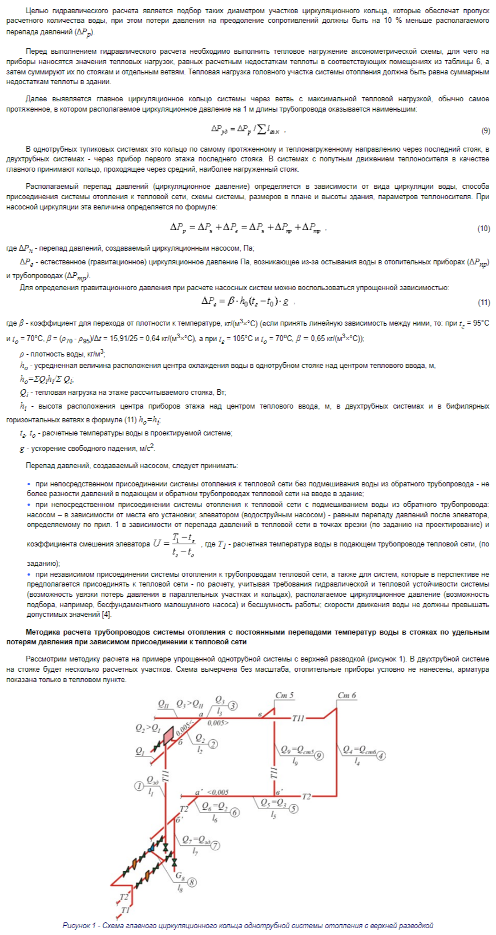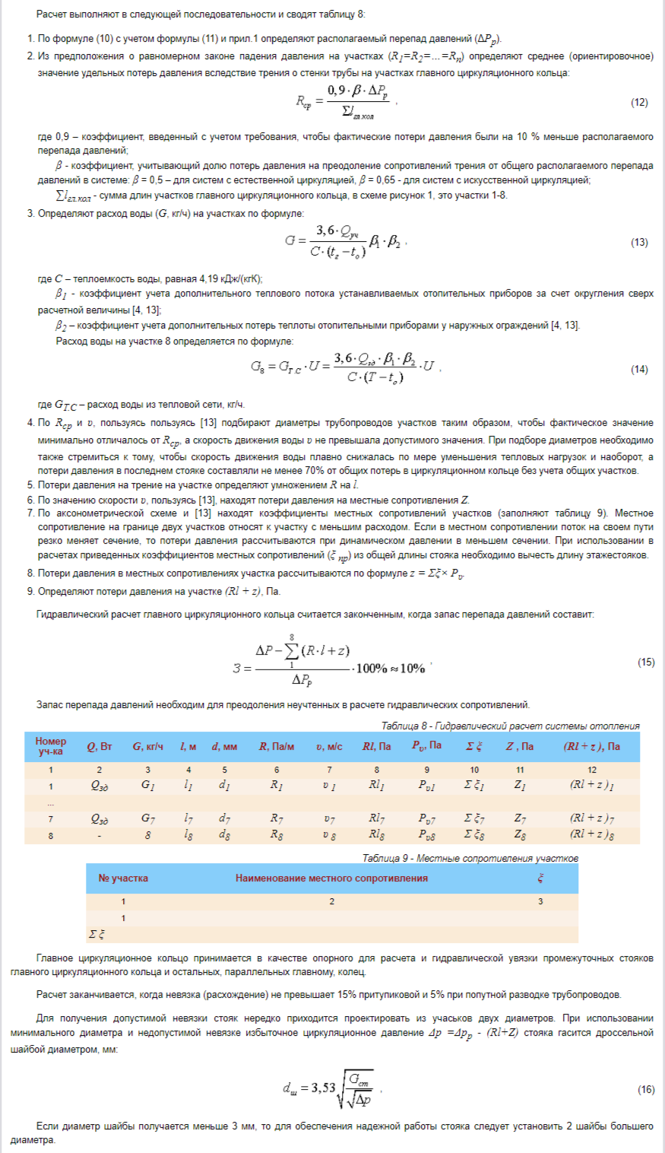

4.10. Расчет нагревательной поверхности отопительных приборов

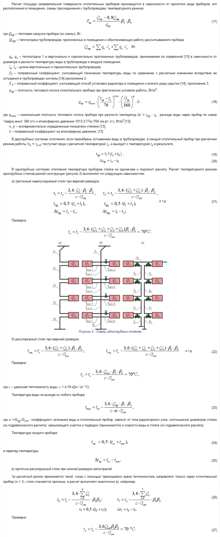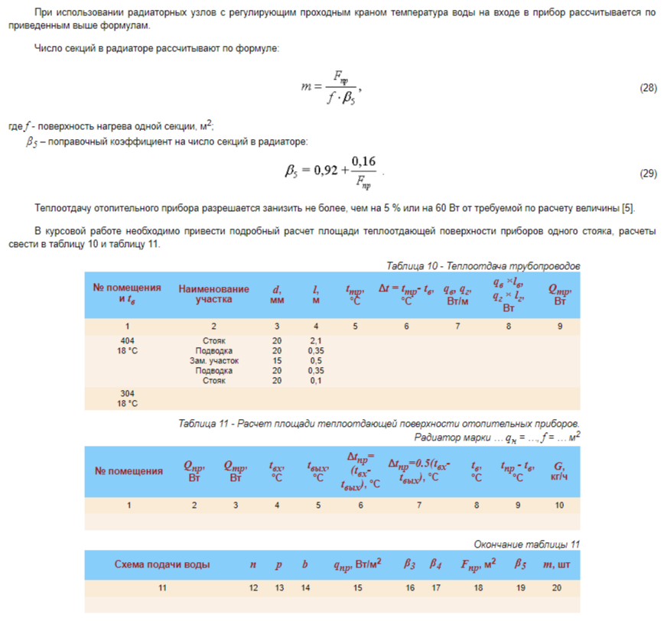4.11. Подбор вспомогательного оборудования местного теплового пункта
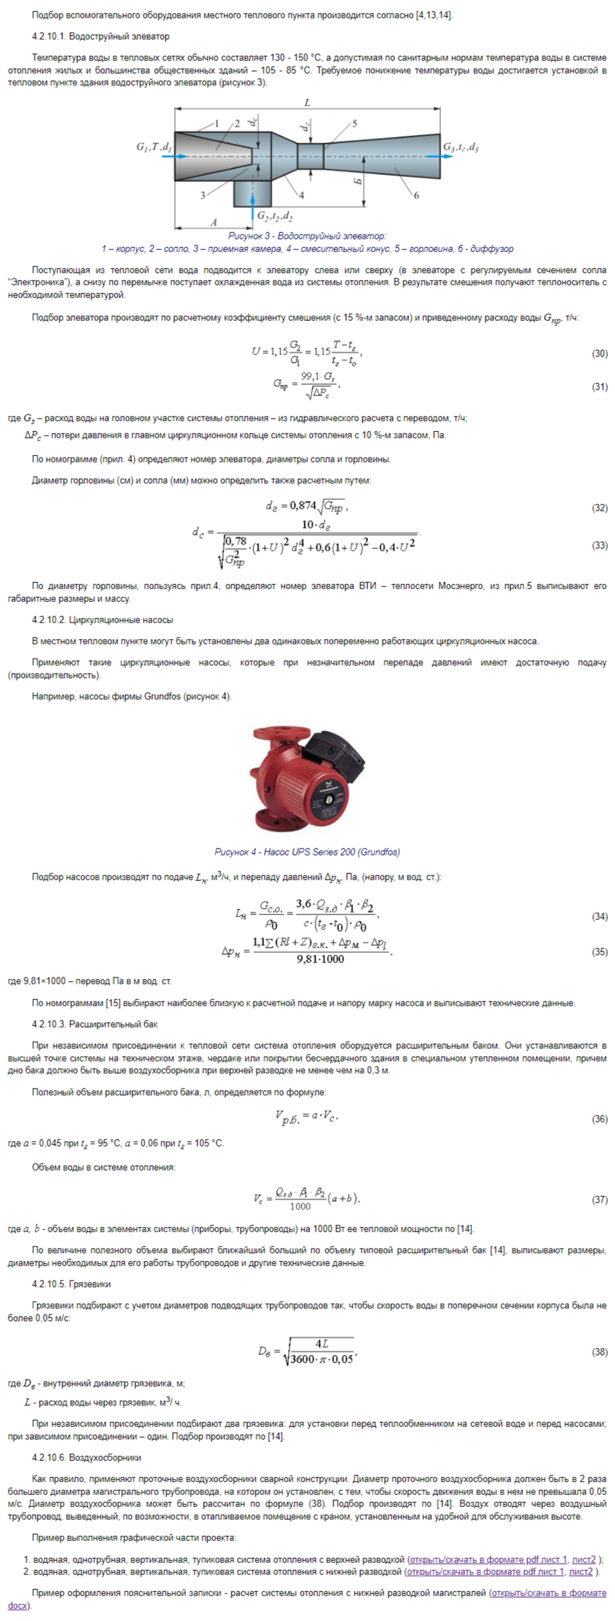

Литература
- СП 131.13330.2012 «Строительная климатология». Актуализированная редакция СНиП 23-01-99*.
- СП 50.13330.2012 «Тепловая защита зданий». Актуализированная редакция СНиП 23-02-2003.
- СП 23-101-2004 «Проектирование тепловой защиты зданий» / Госстрой России. – М.: 2000.
- СП 60.13330.2012 «Отопление, вентиляция и кондиционирование». Актуализированная редакция СНиП 41-01-2003.
- СНиП 31-01-2003 Жилые здания/Госстройроссии. – М.: ЦИТП Госстроя России, 2002. – 16 с.
- СП 118.13330.2012 «Общественные здания и сооружения». Актуализированная редакция СНиП 31-06-2009.
- СП 54.13330.2011 Здания жилые многоквартирные. Актуализированная редакция СНиП 31-01-2003.
- ГОСТ 30494-2011. Здания жилые и общественные. Параметры микроклимата в помещениях. М.НТКС, Москва, 1999.
- ГОСТ 21.205-93 Система проектной документации для строительства. Условные обозначения элементов санитарно-технических систем. Постановление Госстроя СССР от 05.04.93 N 18-29 ГОСТ от 05.04.93 N 21.205-93
- ГОСТ 21.206-93 Система проектной документации для строительства. Условные обозначения трубопроводов. Постановление Госстроя России от 05.04.94 N 18-30 ГОСТ от 10.11.93 N 21.206-93.
- ГОСТ 21.602-2003 Система проектной документации для строительства. Отопление, вентиляция и кондиционирование воздуха. Рабочие чертежи (С Изменением № 1, утвержденным постановлением Государственного комитета по делам строительства от 12.09.80 № 143) Постановление Госстроя СССР от 31.07.79 N 136 ГОСТ от 31.07.79 N 21.602-79
- Сканави А.Н., Махов Л.М. Отопление. – М.: Издательство АСВ,2005. – 576 с.:ил.
- Справочник проектировщика: Внутренние санитарно-технические стройства. – в 3-х частях/ Под ред. И.Г. Староверова. Ч.1. Отопление – М.: Стройиздат, 1990 – 343 с.
- Справочник по теплоснабжению и вентиляции/ Р.В.Щекин, С.М.Коневский и др.– 4-е изд., перераб. и доп. Книга 1. – Киев: Будивельник, 1976. – 416 с.
- Каталоги насосов фирмы Grundfos.

Приложение №1. Перепад давлений после элеватора

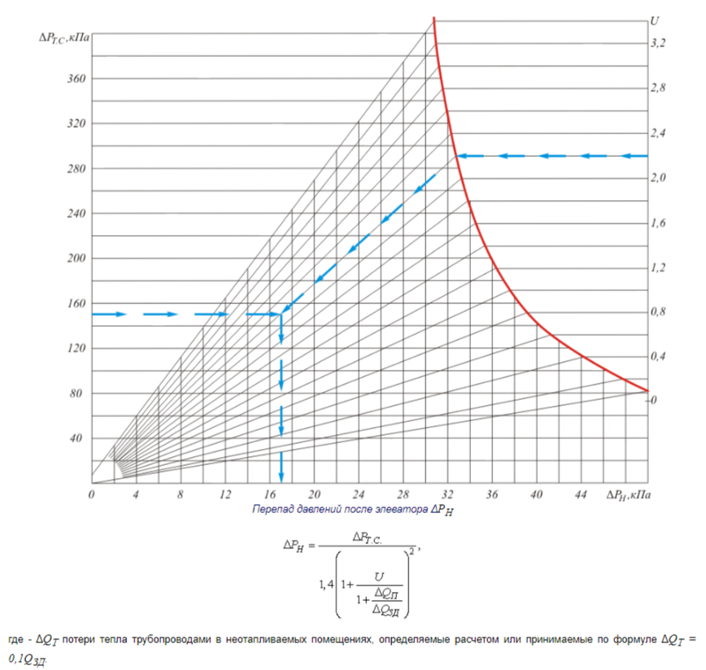Приложение №2. Значение коэффициента β₃, учитывающего остывание воды в открыто проложенных трубопроводах систем водяного отопления

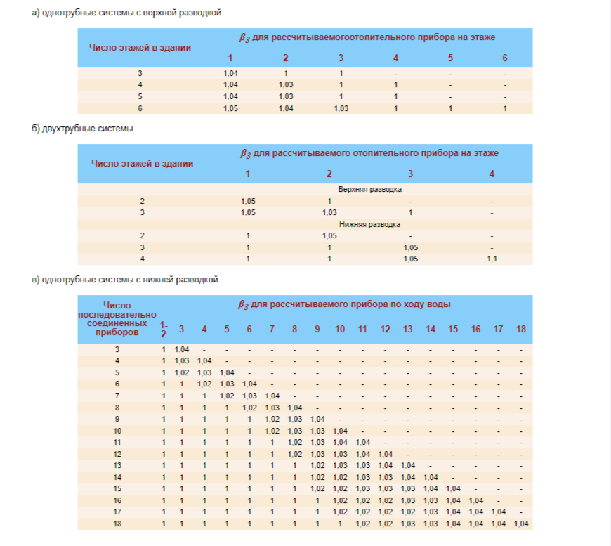Приложение №3. Значения коэффициента β₄, учитывающего способ установки прибора в помещении и его укрытие

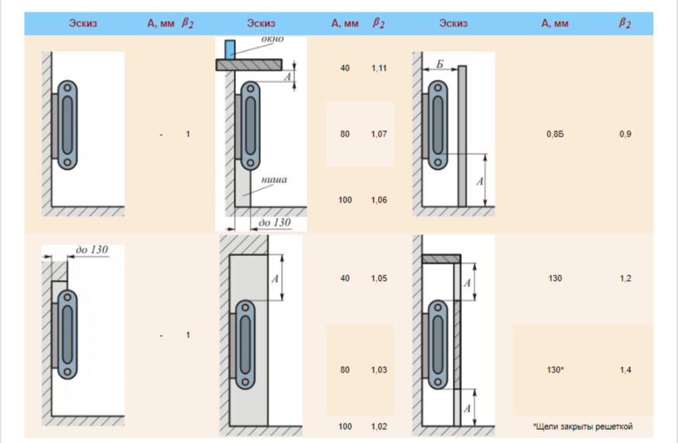Приложение №4. Номограмма для подбора элеватора
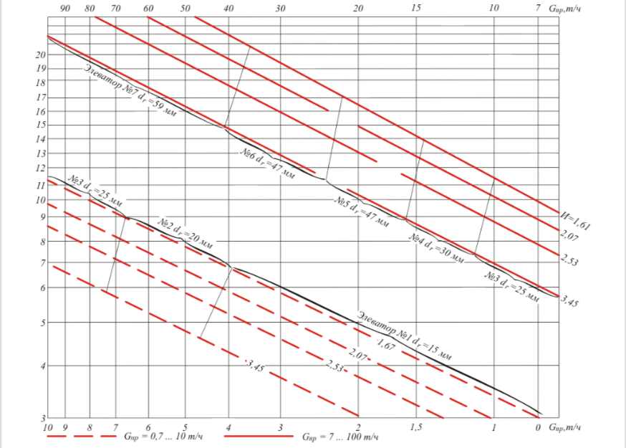

Приложение №5. Техническая характеристика элеватора ВТИ – теплосети Мосэнерго
